Cùng tìm hiểu chi tiết về Vinylaxetilen với Đọc tài liệu nhé.

Những PTPƯ quan trọng và bài tập về Vinylaxetilen

I. Vinylaxetilen là gì? Nguồn gốc của Vinyl axetilen

1. Vinylaxetilen (Vinyl axetilen) là gì?
Vinylaxetilen (Vinyl axetilen) là tên gọi thông thường của hợp chất hidrocacbon có công thức cấu tạo: CH2=CH-C-C​​​​三H.
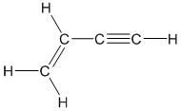

2. Nguồn gốc của Vinyl axetilen
Vinylaxetilen có nguồn gốc ban đầu từ ankin đơn giản nhất là Axetilen.
Khi chúng ta cho hai phân tử axetilen cộng hợp với nhau bằng phản ứng Đime hóa với chất xúc tác là NH2Cl, CuCl ở nhiệt độ cao, phản ứng sẽ tạo ra một chất mới có công thức phân tử CH2=CH-C-C≡H (C4H4)(trong đó gốc CH2=CH- gọi là 1-ethenyl , hoặc vinyl) còn axetilen là các gọi tên của nhóm hidrocacbon chứa liên kết 3. Từ đó tên hợp chất mới tạo thành là Vinylaxetilen hay Vinyl axetilen.
PTPƯ điều chế vinylaxetilen

II. Các phương trình phản ứng của Vinylaxetilen
Ta thấy trong công thức phân tử axetilen có liên kết ba và cả liên kết đôi, với cấu tạo như vậy nó sẽ thể hiện tính chất như những phân tử có liên kết bội khác như phản ứng cộng với H2, HCl hay phản ứng với AgNO3, KMnO4,..

1. Phản ứng cháy
Giống như các hidrocacbon khác thì vinylaxetilen cũng bị oxi hóa hoàn toàn thành CO2 và H2O.
PTPƯ:

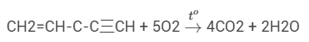

2. Phản ứng với Br2
PTPƯ:

3. Phản ứng cộng H2
PTPƯ:
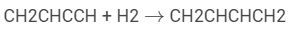
Ngoài ra còn có thể cộng tiếp vào nối đôi còn lại hoặc có thể cộng hoàn toàn

4. Phản ứng cộng HCl
PTPƯ:
Phản ứng này viết theo tỉ lệ mol 1:2
Ngoài ra còn có thể cộng tiếp vào nối đôi còn lại, tuân theo quy tắc MacCopnhiCop: phần dương của tác nhân tấn công vào C mang nối đôi chứa nhiều Hidro hơn.

5. Phản ứng oxi hóa không hoàn toàn
Vinylaxetilen làm mất màu dung dịch thuốc tím KmnO4
PTPƯ:

6. Phản ứng thế bằng ion kim loại bạc (Vinylaxetilen + AgNO3,NH3)
PTPƯ:

III. Bài tập về Vinylaxetilen

1. Câu hỏi trắc nghiệm về Vinylaxetilen.
Câu 1. Vinyl axetilen là tên gọi thông thường chất nào sau đây? (Hoặc Công thức cấu tạo nào sau đây có tên là vinyl axetilen)
A. CH三C-CH3
B. CH三C-CH2-CH3
C. CH三C-CH=CH2
D. CH3-C三C-CH3
Đáp án: C
Câu 2. Phân tử vinylaxetilen có cấu tạo là CH2=CH-C​​​​三CH. Số liên kết Sigma và số liên kết Pi trong một phân tử trên lần lượt là?
A. 4 và 5
B. 5 Và 5
C. 8 và 3
D. 7 và 3
Đáp án: D
Giải thích:
Nối đôi C=C gồm 1 liên kết pi và 1 liên kết sigma.
Nối ba C​​​​三C gồm 2 liên kết pi và 1 liên kết sigma.
=> Số liên kết pi trong công thức của vinylaxetilen là: 3 liên kết pi.
Số liên kết sigma trong công thức của vinylaxetilen là: 7 liên kết sigma.
- 4 liên kết sigma trong liên kết C-H
- 1 liên kết sigma trong liên kết C-C
- 1 liên kết sigma trong liên kết C=C
- 1 liên kết sigma trong liên kết C三C
Câu 3. Vinylaxetilen (CH2=CH-C​​​​三CH) có thể được tạo ra bằng một phản ứng trực tiếp từ chất nào trong các chất sau đây?
A. C2H4
B. CH3CHO
C. C2H2
D. C2H5OH
Đáp án:
Vinylaxetilen (CH2=CH-C​​​​三CH) được tạo ra trực tiếp từ C2H2 (axetilen)
Xem thêm câu hỏi trắc nghiệm về Vinylaxetilen trong đề thi thử THPT:
- Hỗn hợp khí X gồm etilen và vinyl axetilen. Cho a mol X tác dụng với lượng dư dung dịch AgNO3 trong NH3...
- Đốt cháy hoàn toàn 0,2 mol hỗn hợp X gồm metan, axetilen, buta-1,3-đien và vinyl axetilen thu được 24,2 gam CO2 và 7,2 gam nước...

2. Bài tập tự luận về Vinylaxetilen
Câu 1. Hoàn thành chuỗi phản ứng.
axetilen → vinylaxetilen → butađien 1,3 → cao su buna
Hướng dẫn giải
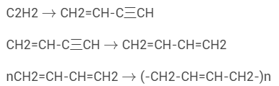
Câu 2. Hoàn thành chuỗi phản ứng sau:
propan → metan → axetilen → vinylaxetilen → butan → propilen → propilenglycol
Hướng dẫn giải
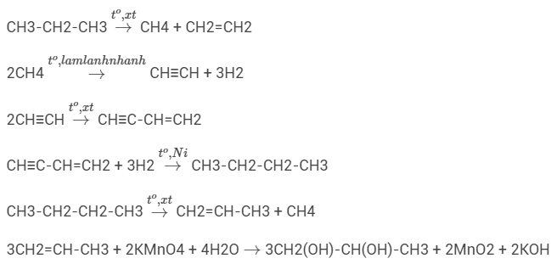
Câu 3: Nung nóng hỗn hợp X gồm 0,2 mol vinylaxetilen và 0,2 mol H2 với xúc tác Ni thu được hỗn hợp Y có tỉ khối hơi so với H2 là 21,6. Hỗn hợp Y làm mất màu tối đa m gam brom trong CCl4. Giá trị của m là bao nhiêu?
Hướng dẫn giải
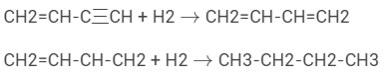
mY=mX=10,8g
mY=43,2g => nY= 0,25 mol
nH2pư = nX- nY=0,15 mol
Bảo toàn liên kết pi:
3nC4H4 = nH2pư + nBr2
=> nBr2= 0,45 mol
=> mBr2= 72g.
Câu 4. Hỗn hợp khí X gồm 0,3 mol H2 và 0,1 mol vinylaxetilen. Nung X một thời gian với xúc tác Ni thu được hỗn hợp khí Y có tỉ khối so với không khí là 1. Nếu cho toàn bộ Y sục từ từ vào dung dịch brom (dư) thì có m gam brom tham gia vào phản ứng. Tính m.
Hướng dẫn giải
mY=mX=5,8g
mY=29g => nY=0,2 mol
nH2pư= nX-nY=0,2 mol
Bảo toàn liên kết pi:
3nC4H4= nH2pư + nBr2
=> nBr2= 0,6 mol
=> mBr2= 96g.
Câu 5. Hỗn hợp X gồm propin, but–1–in, vinylaxetilen, pent-1-in. Cho m gam hỗn hợp X tác dụng với dung dịch AgNO3 trong nước amoniac dư thu được (m + 26,75) gam kết tủa. Mặt khác m gam hỗn hợp X làm mất màu tối đa 88 gam brom. Hiđro hoá m gam hỗn hợp X (xúc tác Ni, đun nóng) thu đ ược hỗn hợp Y. Đốt hết lượng Y nầy thu được 47,08 gam CO2. Phần trăm khối lượng vinyl axetilen trong hỗn hợp X là?
Hướng dẫn giải
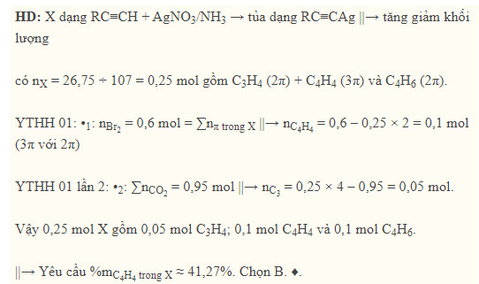
-/-
Trên đây là tóm tắt những kiến thức và bài tập trọng tâm về Vinylaxetilen - qua tham khảo sách giáo khoa cùng các ứng dụng thực tiễn, giúp cho bạn đọc có những hiểu biết nhất định về Vinylaxetilen - hợp chất hữu dụng này.

